# Thực hành NLHDH buổi 7

**Bài 1**: Viết chương trình cavevisit.c mô phỏng hoạt động sau

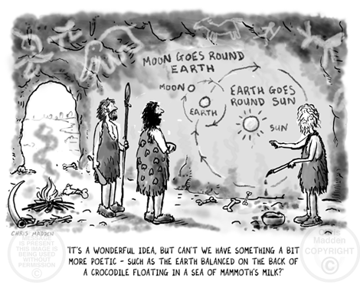

Một hang động với những bức tranh của người tiền sử vẽ trên tường được tổ chức làm điểm du lịch. Để đảm bảo an toàn, chỉ có 5 khách tối đa được ở trong hang cùng lúc. Để vào hang, khách phải đi qua một lối nhỏ chỉ vừa đúng cho 1 người đi. Sau một thời gian thưởng ngoạn tranh trong hang, khách sẽ trở lại qua lối nhỏ 1 người đi để ra về.

Có thể tóm tắt lại các bước tham quan cụ thể của khách như sau:

1. Lấy vé vào hang, nếu khách trong hang đã quá đông thì phải chờ
2. Đi vào qua lối nhỏ 1 người đi, mất 1 khoảng thời gian nhỏ
3. Vào hang và thưởng ngoạn tranh trong một khoảng thời gian
4. Đi ra qua lối nhỏ 1 người đi, mất một khoảng thời gian nhỏ
5. Trả vé, ra về

Yêu cầu tạo 20 khách hàng đến thăm vào các thời điểm khác nhau. In ra thông điệp tại mỗi bước

* Khi đến hang, in ra thông điệp đã đến
* Khi có vé vào hang, in ra số lượng khách trong hang
* Khi chuẩn bị qua lối đi 1 người và khi vào được trong hang
* Khi đang trong hang thưởng ngoạn tranh
* Khi chuẩn bị qua lối đi 1 người và khi ra khỏi hang
* Khi ra khỏi hang, in thông điệp đã thăm xong